ICS 77.140.80
CCS J 31

团 体 标 准

T/CFA XXX—202X

工程机械用搅拌臂铸件
第 3 部分：镶铸复合件
Stirring arm castings for construction machinery
Part 3 :Inlay cast composite

（征求意见稿）
（在提交反馈意见时，请将您知道的相关专利连同支持性文件一并附上。）

202X–XX–XX发布 202X–XX–XX实施
中 国 铸 造 协 会 发 布

目 次
前 言 III
引 言 IV
1 范围 1
2 规范性引用文件 1
3 术语和定义 2
4 技术要求 2
4.1熔炼使用的废钢铁原料夹杂放射性废物 2
4.2 牌号 2
4.3 化学成分 2
4.4 力学性能 3
4.5 硬度 4
4.6 金相组织 4
4.7 表面质量 4
4.8 缺陷 5
4.9 焊补 5
4.10 热处理 5
4.11 矫正 5
4.12 几何形状与尺寸、尺寸公差与机械加工余量 5
4.13 镶铸体 5
4.14 无损检测 6
4.15 表面防护 6
5 试验方法 6
5.1 化学成分 6
5.2 力学性能 6
5.3 硬度试验 8
5.4 金相组织 8
5.5 表面质量检验 8
5.6 缺陷 8
5.7 几何形状与尺寸、尺寸公差、重量公差和机械加工余量 8
5.8 无损检测 8
5.9 表面防护 8
6 检验规则 8
6.1 检验批次的划分 8
6.2 化学成分取样 9
6.3 硬度检验 9
6.4 金相组织检验 9
6.5 冲击吸收能量检验 9
6.6 表面质量检验和缺陷 9
6.7 几何形状与尺寸、尺寸公差、重量和机械加工余量 9
6.8 检验结果的修约 9
6.9 复验 9
7 标志、包装、运输和贮存 10
7.1 标志和合格证 10
7.2 包装 10
7.3 运输和贮存 11

图1 镶铸件的单铸试样取样位置及尺寸示意图 7
图2 镶铸件的本体试样取样位置及尺寸示意图 7
图3 镶铸件单铸和本体力学性能拉伸试样图 7

表1 低合金钢材料单铸试样（常温）力学性能 3
表2 低合金钢材料本体试样（常温）力学性能 4

前 言
本文件按照GB/T 1.1—2020 《标准化工作导则 第1部分：标准化文件的结构和起草规则》 给出的规定起草。
请注意本文件的某些内容可能涉及专利。本文件的发布机构不承担识别专利的责任。
本文件是T/CFA XXXX 《工程机械搅拌臂镶铸件》的第3部分。T/CFA XXXX已经发布了以下部分：
——第 1 部分：碳素钢件
——第 2 部分：微合金化球墨铸铁件
——第 3 部分：镶铸复合件
本文件由中国铸造行业协会青年企业家分会提出。
本文件由中国铸造协会归口。
本文件主要起草单位：晋城市金工铸业有限公司、珠海仕高玛机械制造有限公司、江苏人民机具有限公司、临清市新科精密机械有限责任公司、江苏羽翼铸造有限公司、通辽市大林型砂有限公司。
本文件起草人：王银花、王晋晗、王瑨璐、王喜春、薛海波、贺咫涯、田芳芬、薛玉柱、王甜晶、张朝提、王甜颖、聂凯军、卜洪波。
本文件为首次发布。

引 言
搅拌机被广泛应用于工程建筑、冶金、饲料、垃圾处理、新材料等多个领域，其覆盖行业范围极为广阔，市场需求不断增长。混凝土搅拌机80%左右的产品应用于大型项目施工建设，随之搅拌机的设计和制造也获得了飞速发展。
我国搅拌机生产厂商众多，产品虽已形成系列化，但技术水平参差不齐，特别是搅拌机的重要工作部件——搅拌臂，需要高强韧性、高抗磨、长使用寿命等特性。但由于行业缺少相应的标准制约，质量无法定义，低性能的搅拌臂大量的涌入市场，不仅破坏了正常的竞争秩序，同时也浪费了大量的有限资源。为规范工程机械搅拌臂镶铸件质量，促进市场最佳秩序建立、促进产销共同效益，制定工程机械搅拌机用搅拌臂标准是目前应用市场急需解决的事情。
本文件的发布将提升、规范工程机械类搅拌臂镶铸件质量，净化营商环境，提高搅拌臂的使用寿命，降低生产成本，节约资源，减排增效，提高企业在市场的竞争力，发挥企业在行业中的引领作用，推动经济社会高质量发展。
T/CFA XXXX 拟分为三个部分：
——第 1 部分：碳素钢件
——第 2 部分：微合金化球墨铸铁件
——第 3 部分：镶铸复合件

工程机械搅拌臂镶铸件第3部分：镶铸复合件
- 范围
本文件规定了工程机械搅拌臂镶铸复合铸件的技术要求、试验方法、检验规则、标志和质量证明书，以及包装、贮存和运输等内容。
本文件适用于工程建筑、冶金、饲料、垃圾处理等搅拌机用搅拌臂和搅拌扣，镶铸复合件生产过程中的，设计控制、生产控制与验收。
- 规范性引用文件
下列文件中的内容通过文中的规范性引用而构成本文件必不可少的条款。其中，注日期的引用文件，仅该日期对应的版本适用于本文件；不注日期的引用文件，其最新版本（包括所有的修改单）适用于本文件。
GB 223.3 钢铁及合金化学分析方法 二安替比林甲炕磷锢酸重量法 测定磷量
GB/T 223.4 钢铁及合金 锰含量的测定 电位滴定或可视滴定法
GB/T 223.60 钢铁及合金化学分析方法 高氯酸脱水重量测定硅含量
GB/T 223.68 钢铁及合金化学分析方法 管式炉内燃烧后碘酸钾滴定法 测定硫含量
GB/T 223.69 钢铁及合金 碳含量的测定 管式炉内燃烧后气体容量法
GB/T 228.1 金属材料 拉伸试验 第1部分：室温试验方法
GB/T 229 金属材料 夏比摆锤冲击试验方法
GB/T 231.1 金属材料 布氏硬度试验 第1部分：试验方法
GB/T 4336 碳素钢和中低合金钢 多元素含量的测定 火花放电原子发射光谱法（常规法）
GB/T 5611 铸造术语
GB/T 5677 铸钢 射线照相检测
GB/T 5678 铸造合金光谱分析取样方法
GB/T 6060.1 表面粗糙度比较样块 第1部分：铸造表面
GB/T 6414 镶铸件 尺寸公差、几何公差与机械加工余量
GB/T 7233.1 铸钢件 超声检测 第1部分：一般用途铸钢件
GB/T 8263 抗磨白口铸铁件
GB/T 9443 铸钢铸铁件 渗透检测
GB/T 9444 铸钢铸铁件 磁粉检测
GB/T 15056 铸造表面粗超度 评定方法
GB/T 16923 钢件的正火与退火
GB/T 16924 钢件的淬火与回火
GB/T 20066 钢和铁 化学成分测定用试样的取样和制样方法
GB/T 26652 耐磨损复合材料镶铸件
GB/T 40802 通用铸造碳钢和低合金钢镶铸件
TB/T 2942.2 机车车辆用铸钢件 第2部分：金相组织检验图谱
JB/T 5000.6 重型机械通用技术条件 第6部分：铸钢件
- 术语和定义
GB/T 5611 界定的和下列术语和定义适用于本文件。

3.1 本体 Ontology
采用镶铸冶金复合制造工艺生产的搅拌臂及搅拌扣铸件本身，简称为本体。

3.2 镶铸体 Inlay casting body
镶铸在铸件本体上的点状或线块状耐磨增强体，简称为镶铸体。

3.3 镶铸件 Insert castings
搅拌臂本体上复合镶铸点状或线块状耐磨增强体的铸件，简称镶铸件。
- 技术要求

4.1熔炼使用的废钢铁原料夹杂放射性废物
废钢铁中的放射性污染按以下要求控制：
废钢铁的外照射贯穿辐射剂量率宜不超过 0.35 µSVV/h；
废钢铁的ɑ表面放射性污染水平检测值宜不超过 0.030 /Bq/cm² β；
表面放射性污染水平检测值宜不超过 0.030 /Bq/cm² β。

4.2 牌号

4.2.1 镶铸体材料牌号
镶铸体材料牌号宜按GB/T 26652 标准5.1.1中ZF-2 执行。

4.2.2 本体材料牌号
工程机械搅拌臂镶铸复合铸件（以下简称镶铸件）本体材料牌号如选用碳素钢按T/CFA XXXX.1-202X执行；选用低合金钢时应符合JB/T 5000.6标准执行；选用球墨铸铁材质时按T/CFA XXXX.2-202X执行。材料牌号需方应在图样或在技术协议中明确。

4.3 化学成分

4.3.1 镶铸体材料化学成分
镶铸体材料采用抗磨白口铸铁，化学成分应符合 GB/T 8263 的规定。

4.3.2 本体材料化学成分
镶铸件本体材料选用碳素钢按本文第 1部分：碳素钢件执行；选用低合金钢按JB/T 5000.6执行；选用球墨铸铁按T/CFA XXXX.2-202X执行；
化学成分仅供供方设计时参考，不作为验收依据。

4.4 力学性能

4.4.1 镶铸体力学性能
镶铸件镶铸体力学性能不作为验收依据。

4.4 2 本体单铸试样力学性能
镶铸件本体材料如选用碳素钢，单铸试样力学性能按T/CFA XXXX.1-202X执行；选用球墨铸铁，单铸试样力学性能按T/CFA XXXX.2-202X执行；选用低合金钢材料，单铸试样力学性能宜符合表 1 规定，本体试样力学性能宜符合表 2 规定。
- 低合金钢材料单铸试样（常温）力学性能
牌号 | 热处理工艺 | 强度分级 | 屈服强度R_{P0.2}/MPa | 抗拉强度Rm/MPa | 断后伸长率  A(%) | 断面收缩  Z（%） | 冲击吸收能量  V型缺口  Akv/J | 硬度  HBW
牌号 | 热处理工艺 | 强度分级 | ≥ |  |  |  |  | 硬度  HBW
ZG25Mn | 正火+回火 | Ⅰ | 320 | 540 | 22 | 33 | 30 | 170 ~ 220
ZG25Mn | 正火+回火 | Ⅱ | 295 | 490 | 20 | 35 | 27 | 160 ~ 220  ·
ZG30Mn | 正火+回火 | Ⅰ | 330 | 600 | 20 | 33 | 22 | 175 ~ 225
ZG30Mn | 正火+回火 | Ⅱ | 300 | 550 | 18 | 30 | 20 | 163 ~ 225
ZG35Mn | 正火+回火 | Ⅰ | 350 | 650 | 14 | 22 | 17 | 180 ~ 235
ZG35Mn | 正火+回火 | Ⅱ | 320 | 580 | 12 | 20 | 15 | 170 ~ 235
ZG40Mn | 正火+回火 | Ⅰ | 400 | 780 | 14 | 18 | 14 | 215 ~ 255
ZG40Mn | 正火+回火 | Ⅱ | 370 | 710 | 12 | 16 | 12 | 190 ~ 255
注1：需方无要求时，可不做冲击试验。
注2：需方要求时，断面收缩率、冲击吸收能量选其一。
注3：硬度仅供设计参考，不作为验收依据。
注4：需方无增强要求时，强度分级选用Ⅱ。
- 低合金钢材料本体试样（常温）力学性能
牌号 | 热处理工艺 | 强度分级 | 屈服强度R_{P0.2}/MPa | 抗拉强度Rm/MPa | 断后伸长率  A(%) | 断面收缩  Z（%） | 冲击吸收能量  V型缺口  Akv/J | 硬度  HBW
牌号 | 热处理工艺 | 强度分级 | ≥ |  |  |  |  | 硬度  HBW
ZG25Mn | 正火+回火 | Ⅰ | 295 | 490 | 20 | 35 | 27 | 165 ~ 225  ·
ZG25Mn | 正火+回火 | Ⅱ | 280 | 470 | 19 | 33 | 25 | 155 ~ 225
ZG30Mn | 正火+回火 | Ⅰ | 300 | 550 | 18 | 30 | 20 | 170 ~ 230
ZG30Mn | 正火+回火 | Ⅱ | 285 | 525 | 17 | 28 | 19 | 158 ~ 230
ZG35Mn | 正火+回火 | Ⅰ | 320 | 580 | 12 | 20 | 15 | 175 ~ 240
ZG35Mn | 正火+回火 | Ⅱ | 300 | 550 | 11 | 19 | 14 | 165 ~ 240
ZG40Mn | 正火+回火 | Ⅰ | 370 | 710 | 12 | 16 | 12 | 210 ~ 255
ZG40Mn | 正火+回火 | Ⅱ | 350 | 680 | 11 | 15 | 12 | 195 ~ 255
注1：需方无要求时， 可不做冲击试验。
注2：需方要求时，断面收缩率、冲击吸收能量选其一。
注3：硬度不作为验收依据，仅供设计参考。
注4：需方无增强要求时，强度分级选用Ⅱ。

4.5 硬度
镶铸件本体的布氏硬度试验结果应符合表 1、表 2 要求，镶铸体硬度可不做检验。

4.6 金相组织

4.6.1 镶铸体的金相组织
镶铸体的金相组织为碳化物+马氏体+残余奥氏体，金相组织不作为验收依据。

4.6.2 本体的金相组织

4.6.2.1 本体采用铸钢的金相组织
镶铸件本体采用铸钢的金相组织为正火+回火状态的珠光体+铁素体，组织级别 3 级至 6 级。

4.6.2.2 本体采用球墨铸铁的金相组织
镶铸件本体采用球墨铸铁的金相组织为珠光体+铁素体+少量碳化物，石墨级别应不低于 6 级，球化等级应不低于 3 级。

4.7 表面质量

4.7.1 表面粗糙度
镶铸件本体表面粗糙度按 GB/T 6060.1 执行，粗超度参数Ra应小于 400 μm。

4.7.2 外观状态
镶铸件宜修整本体外表面的飞边、毛剌，清除粘砂和氧化皮。

4.7.3 浇冒口残余量
镶铸件浇冒口的残余量应小于 2 mm，表面打磨平滑。

4.8 缺陷

4.8.1 加工面
镶铸件本体加工面可存在加工余量范围内的表面缺陷，加工后可残留长或宽或深小于 3 mm的缺陷 2 处。

4.8.2 非加工面
镶铸件非加工面 100 cm² 面积上可存在长或宽或深小于 5 mm的铸造缺陷 5 个，超过 5 个应补焊处理，
注：球墨铸铁件不允许补焊。

4.9 焊补
镶铸件本体补焊按 GB/T 40802 规定执行，本体采用球墨铸铁件的铸造缺陷不宜补焊修复。

4.10 热处理
镶铸件应进行热处理，热处理工艺按 GB/T 16923 和 GB/T 16924 规定执行。特殊要求宜在订货图样或合同中注明。

4.11 矫正
镶铸件变形采用机械矫正的方法消除，矫正后宜做消除应力处理。

4.12 几何形状与尺寸、尺寸公差与机械加工余量

4.12 1 几何形状与尺寸
镶铸件的几何形状与尺寸宜符合订货图样或合同规定要求。

4.12.2 尺寸公差与机械加工余量
镶铸件机械加工余量宜符合图样和合同要求，无要求时执行 GB/T 6414 – 2017 的DCTG 8 级，安装部位尺寸应不低于DCTG 6 级。

4.13 镶铸体

4.13.1 镶铸体外凸高度
镶铸件镶铸体外凸高度宜高于 3 mm。外凸低于 3 mm视为无效镶铸体。

4.13.2 镶铸体数量误差
镶铸件镶铸体数量由供需双方协定，在订货图样或合同中注明，数量误差允许 ±10 %。

4.14 无损检测
镶铸件出厂不做无损检测，需方有要求时，宜在图样或技术要求中注明检测位置和等级。

4.15 表面防护

4.15.1 镶铸件表面防护工艺和材料
镶铸件表面防护应喷涂水基防锈底漆，喷涂宜在检验合格后进行，颜色由需方确定并在提供给供方的图样中注明。

4.15.2 防护处理后的干燥处理
镶铸件表面喷涂水基防锈底漆后宜做烘干处理。

5 试验方法

5.1 化学成分

5.1.1 化学成分分析
镶铸件化学成分分析按 GB/T 4336 的规定执行，或按 GB/T 223.3、GB/T 223.4、GB/T 223.60、GB/T 223.68、GB/T 223.69 规定执行。仲裁试验时应采用化学分析方法。

5.1.2 分析试样取样
镶铸件化学成分分析试样取样按 GB/T 20066 规定执行，光谱分析用试样取样按 GB/T 5678 的规定执行。

5.2 力学性能

5.2.1 取样位置与尺寸

5.2.1.1 单铸试样
镶铸件的单铸拉伸、硬度、冲击、金相试样切取位置和尺寸，按图 1 执行，单位为毫米（mm）。

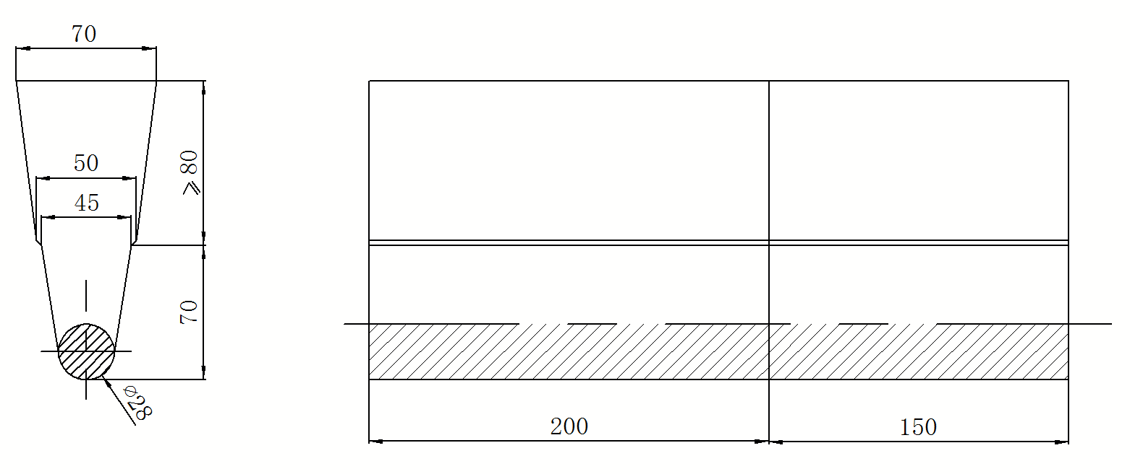
标引序号说明： a b
a.单铸试样拉伸、硬度试验取样位置；
b.单铸试样冲击、金相试验取样位置。
- 镶铸件的单铸试样取样位置及尺寸示意图

5.2.1.2 本体试样
镶铸件的本体拉伸、硬度、冲击、金相试样切取位置和尺寸按图 2 执行，单位为毫米（mm）
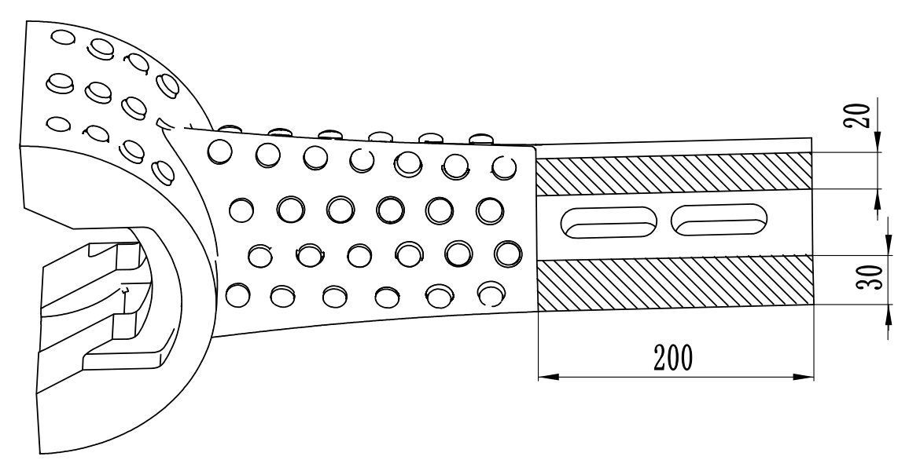

标引序号说明： a b
a.本体试样拉伸、硬度试验取样位置
b.本体试样冲击、金相试验取样位置
- 镶铸件的本体试样取样位置及尺寸示意图

5.2.2 拉伸试样
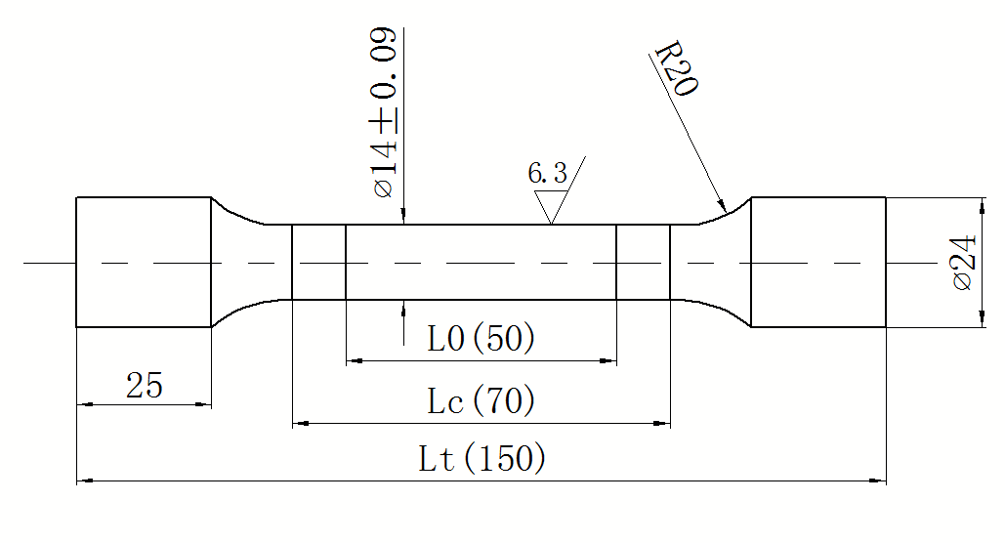
镶铸件的拉伸试验用试样应符合图 3 的尺寸规定。单铸试样力学性能宜符合表 1 的要求，本体试样力学性能宜符合表 2 的要求。
- 镶铸件单铸和本体力学性能拉伸试样图

5.2.3 拉伸试验
镶铸件拉伸试验按 GB/T 228.1 的规定执行。

5.2.4 冲击试验
镶铸件单铸冲击试验按 GB/T 229 的规定执行。

5.3 硬度试验
镶铸件布氏硬度试验按 GB/T 231.1 的规定执行。

5.4 金相组织
镶铸件金相组织检测按 TB/T 2942.2 的规定执行。

5.5 表面质量检验
镶铸件表面粗糙度检验按 GB/T 15056的规定执行。

5.5.1 外观检验
镶铸件外观检验在精抛丸后进行目测检验。

5.5.2 浇冒口切割残余量
镶铸件浇冒口切割残余量在精抛丸后采用高度尺或相应精度的测量工具进行检验。

5.6 缺陷
镶铸件使用游标卡尺或相应精度的测量工具进行检验。

5.7 几何形状与尺寸、尺寸公差、重量公差和机械加工余量
镶铸件几何形状和尺寸检验，选择对应精度的检测工具或三坐标测量仪进行检验。

5.8 无损检测
镶铸件需方要求无损检测时，渗透检测按 GB/T 9443 规定执行，磁粉检测按 GB/T 9444 规定执行，超声检测按 GB/T 7233.1 规定执行，χ或γ射线照相检测按GB/T 5677 规定执行。

5.9 表面防护
镶铸件逐件目测检验。

6 检验规则

6.1 检验批次的划分
镶铸件批次的划分按GB/T 40802中的 6.3、6.4 执行。

6.2 化学成分取样
镶铸件化学成分分析的取样应在同一炉次钢液中采集，或同炉热处理的镶铸件上取样。取样位置按照图 2 所示位置切取。化学成分不合格时，以同批次试样的力学性能检验结果为主进行判定。

6.3 硬度检验
镶铸件每一批次至少抽取 3 个试样进行检验。

6.4 金相组织检验
镶铸件每一批次至少抽取 3 个试样进行检验，其中 1 个试样检验不合格时，该批次宜重新进行热处理。

6.5 冲击吸收能量检验
镶铸件冲击性能检验时，每一批次采集 3 个冲击试样进行试验，3 个试样的平均值宜符合表 2、表 3 的要求；3 个试样中的最低值应不低于规定值的 70 %。

6.6 表面质量检验和缺陷
镶铸件表面质量和缺陷宜分别按本文件 4.7、4.8 要求逐件检验。检验不合格时允许焊补。

6.7 几何形状与尺寸、尺寸公差、重量和机械加工余量
镶铸件逐件检验。检验不合格时，对镶铸件进行报废处理或由供需双方商定。

6.8 检验结果的修约

6.8.1 镶铸件无效试验结果
镶铸件力学性能试验出现不符合要求，存在下列原因之一，定义为无效试验结果：
- 试样安装不当或试验机功能不正常；
- 拉伸试样断在标距之外；
- 试样加工不当；
- 试样存在铸造缺陷。

6.8.2 镶铸件无效试验结果的处理
镶铸件无效试验结果按本文件 5.2 方法，重新做力学性能试验。

6.9 复验

6.9.1 力学性能试验结果
镶铸件力学性能试验结果因本文件 6.8.1 引起不符合要求时，供方可复验。

6.9.2 拉伸试验结果
镶铸件拉伸试验结果不合格时，从同一批镶铸件中取 3 个备用单铸试样或本体试样进行试验，如 3个试样的试验结果符合表 2、表 3 的规定，则该批量镶铸件的拉伸性能为合格；若复验中仍有 1 个试样结果不合格，供方宜按本文件的 4.10 要求处理。

6.9.3 冲击吸收能量
镶铸件冲击吸收能量不合格时，从同一批量镶铸件中取 3 个备用的冲击吸收能量试样进行试验，该结果与原结果相加重新计算平均值，若新平均值符合表 2、表 3 的要求，则该批镶铸件的冲击吸收能量为合格；否则供方宜按本文件 4.10 要求执行。

6.9.4 重新热处理
镶铸件当力学性能复验结果仍不符合表 2、表 3 规定时，宜对镶铸件或试样重新热处理，按本文件 5.2 、5.4 重新试验，重新热处理次数应不超过 2 次（回火除外）。

7 标志、包装、运输和贮存

7.1 标志和合格证

7.1.1 标志
每个镶铸件应在非加工面上做下列标志或其中的一部分；无法在镶铸件上做出标志时，标志可打印在附于每批镶铸件的标签上。
- 供方标志或二维码；
- 批量号；
- 需方要求的标志。

7.1.2 合格证
出厂镶铸件应附有检验合格证，合格证包括：
- 供方名称；
- 镶铸件号或批量号；
- 镶铸件图号或订货合同号；
- 镶铸件材料牌号、熔炼炉号、热处理状态；
- 镶铸件制造日期或编号；
- 镶铸件件所规定的各项检验结果；
- 镶铸件双方商定的其他内容。

7.2 包装

7.2.1 包装材料
镶铸件包装材料采用木质托盘，尼龙布防雨，钢带勒紧。

7.2.2 包装单重
镶铸件包装单重不宜超过 2 吨。

7.3 运输和贮存
镶铸件运输和贮存宜符合订货合同的要求。

